 |  |  | 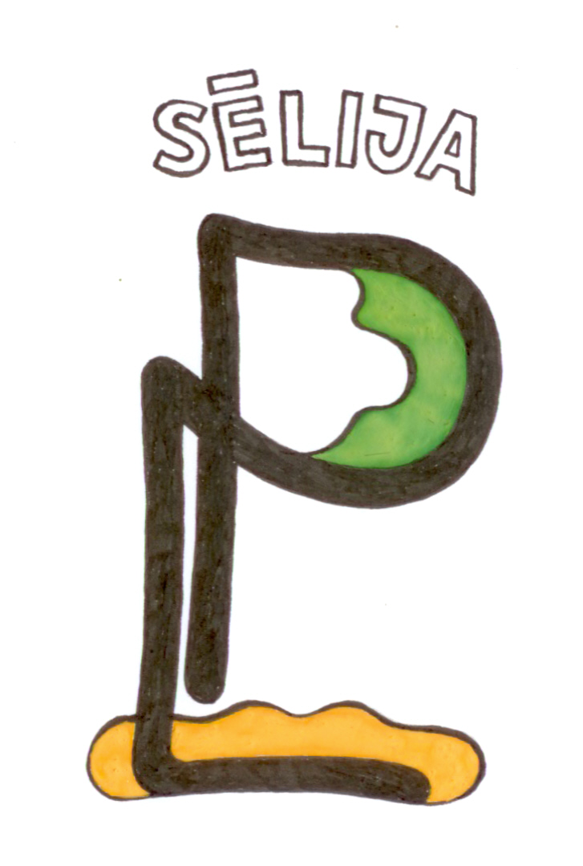

IZBRAUKUMA SEMINĀRS „LEADER programmas 2007. – 2013. rezultāti un ietekme LP Sēlija teritorijā”

Mērķis: Popularizēt 2009.-2014.gadā īstenoto LEADER programmas projektu rezultātus, to ietekmi uz lauku dzīves kvalitātes uzlabošanu biedrības „LP Sēlija” teritorijā.

Norises laiks: Ceturtdien, 14.maijā, 08.30-18.30 - Salas novadā un Krustpils novadā īstenoto projektu apskate, pētījuma prezentācija.

Mērķauditorija: Aknīstes, Jēkabpils un Viesītes novada biedrību un pašvaldību pārstāvji, uzņēmēji, LEADER projektu īstenotāji, potenciālie projektu iesniedzēji.

Autobusa maršruts, uzņemot brauciena dalībniekus: Rubene – Zasa - Leimaņi – Dubulti – Aknīste – Elkšņi – Lone – Viesīte – Birži

Semināra 1.daļa - Iepazīšanās ar īstenotajiem LEADER projektiem Salas un Krustpils novadā.
Semināra 2.daļa - Pētījuma „Biedrības „Lauku partnerība Sēlija” teritorijas attīstības stratēģijas ieviešanas izvērtējums, akcentējot potenciālās ekonomiskās un sociālās vides attīstības iespējas nākamajā plānošanas periodā” prezentācija Kūku pagasta Zīlānu KN.

Pieteikšanās semināram: līdz 13.maijam zvanīt vai rakstīt Skaidrītei Medveckai – T. 26590352, sk_medvecka@inbox.lv

14.maija semināra apskates objekti

Birži, Salas novads

Biedrības „Esparsete” projekts „Biržu dabas vērtības”, 2009 – ieguldījums avotu un dižkoku sakārtošanā un saglabāšanā.
Biedrības „Birži 2009” īstenotie projekti Biržu baznīcas glābšanai:
- „Glabā un sargi šo senatnību, savas sentautas zvaigznes”, 2009
- „Nāc, uzzini, mācies, dari!”, 2010
- „Glabā un sargi šo senatnību!”, 2010
Salas novada pašvaldības projekts „Dalīto atkritumu savākšanas laukumu izveidošana Salas novadā”, 2012

Variešu pagasts, Krustpils novads

Biedrības „Augšistaba” projekts „Unguru evanģēliski luteriskās baznīcas sakristejas renovācija tradicionālās garīgās kultūras uzturēšanai”, 2012

Atašienes pagasts, Krustpils novads

Biedrības „Abra” projekti:
- „Mobilais rotaļu un atpūtas laukums”, 2010
- „Telpu pielāgošana seno amatu popularizēšanai mūsdienu risinājumā.(1. kārta)”, 2010
Biedrības „Rotanss” projekti:
- „Mēs – par labāku un vieglāku dzīvi!”, 2010
- „Pakalpojumu sniegšanas vietas "Čaklo rūķu saieta placis" izveidošana”, 2009
- „Atašienes pagasta Marinzejas ezera Cekulu peldvietas rekonstrukcija un labiekārtošana”, 2012

Labiekārtotajā peldvietā PUSDIENAS nodrošina biedrības „Rotanss” dvēsele Ausma Saleniece, lietā liekot projektā iegādāto izbraukuma ēdināšanas aprīkojumu.
Maksa par brīvdabas pusdienu zupu – EUR 2.00, ko sedz paši dalībnieki.

Kūku pagasts, Krustpils novads
Biedrības "Jāņa Āboliņa sporta klubs" jauniešu sporta un aktīvās atpūtas atbalsta projekti:
- „Bērnu un jauniešu rotaļu laukuma izveide Kūku pagasta Zīlānu ciemā 1.kārta”, 2012
- „Kvalitatīvu svarbumbu celšanas treniņu nodrošināšana jauniešiem Krustpils novadā, 1.kārta”, 2009
- „Kvalitatīvu svarbumbu celšanas treniņu nodrošināšana jauniešiem Krustpils novadā, 2.kārta”, 2010
- „Svarbumbu celšanas un fitnesa treniņu kvalitātes uzlabošana jauniešiem Krustpils novadā”, 2011
- „Svarbumbu celšanas un fitnesa treniņu kvalitātes uzlabošana jauniešiem Krustpils novadā, 2.kārta”, 2012
- „Jauniešu aktīvās atpūtas laukuma izveide Kūku pagasta Jaunās muižas ciemā”, 2013
- „Latvisko svētku svinēšanas un tradīciju kopšanas vietas izveide Krustpils novada Zīlānu ciemā”, 2013

